Муниципальное бюджетное общеобразовательное учреждение «Мансуровская основная общеобразовательная школа»
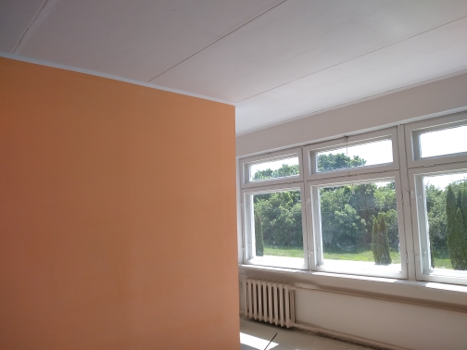
Лаборатория. Физика и технология

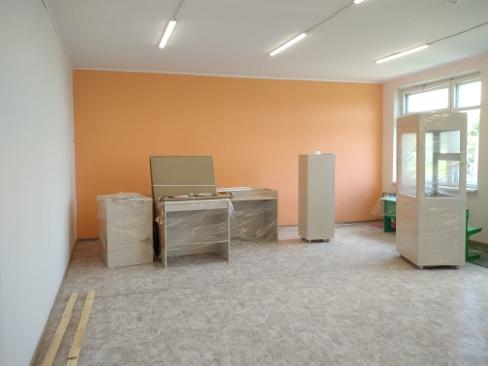

Лаборатория. Химия и биология

